Утверждаю :
Начальник _________________ О.А. Коротков

О подготовке к итоговому собеседованию по русскому языку.
В рамках подготовки к проведению государственной итоговой аттестации по образовательным программам основного общего образования ( далее –ГИА-9) на территории Приморского края в 2022 году информируем о следующем.
В 2021/22 учебном году итоговое собеседование школьники напишут 9 февраля. По-прежнему зачет за итоговое собеседование будет условием допуска к ГИА. Чтобы получить зачет за итоговое собеседование, выпускнику нужно набрать 10 баллов из 20 возможных.
Выпускники, которые не справятся с испытанием, смогут пройти его в дополнительные сроки: 9 марта и 16 мая 2022 года (письмо Рособрнадзора от 30.11.2021 № 04–454). Основные требования к информированию, подготовке школы и проведению собеседования остались прежними. Однако в рекомендации по организации и проведению итогового собеседования – 2022 внесли несколько дополнений.
Если выявили некачественную аудиозапись ответа, участник может выбрать, когда повторно пройти собеседование. Теперь это можно сделать не только в дополнительные сроки, но и в день, когда проводят собеседование.
Из-за неблагоприятной эпидемиологической обстановки сохранили возможность провести итоговое собеседование дистанционно. При этом в рекомендации добавили новый раздел. В нем разъяснили условия, по которым собеседование проводится в дистанционной форме. Решение о выборе формы принимает региональный орган исполнительной власти.
В школах района идет плановая работа по подготовке учащихся к итоговому собеседованию, кроме того они обеспечивают создание специальных условий, учитывающих состояние здоровья, особенности психофизического развития участников итогового собеседования , указанные в п.9.5. Порядка ( утвержден приказом министерства образования Приморского края от 26.01.2021 г № 57-а «Порядок по организации и проведению итогового собеседования по русскому языку на территории Приморского края» далее – Порядок).
Для организации специальных условий муниципальные органы управления образованием (далее – МОУО) направляют необходимую информацию в Государственную экзаменационную комиссию Приморского края ГИА-9 (далее – ГЭК ПК ГИА-9 ) с приложением заверенных копий подтверждающих документов.
Для обучающихся с ОВЗ, экстернов с ОВЗ, обучающихся- детей инвалидов и инвалидов, экстернов –детей-инвалидов и инвалидов министерство образования Приморского края определяет минимальную сумму первичных баллов за итоговое собеседование, необходимую для получения оценки « зачет», с учетом нозологических категорий.
Перечень нозологических категорий, претендующих на уменьшение минимального количества баллов, необходимого для получения «зачета», различные формы выполнения заданий, критерии оценивания заданий итогового собеседования, по которым отдельные участники итогового собеседования могут быть оценены, минимальные возможные баллы и максимальные возможные баллы за итоговое собеседование представлены в приложении № 10 Порядка.
Информация о принятом на уровне министерства образования Приморского края минимальном количестве баллов, необходимом конкретному участнику итогового собеседования для получения «зачета», направляется в ОО через МОУО.
Демонстрационные материалы, на основе которых проводят итоговое собеседование и критерии оценивания выполнения заданий испытания можно посмотреть и скачать на сайте fipi.ru в разделе «Итоговое собеседование».

Участникам и организаторам важно знать :

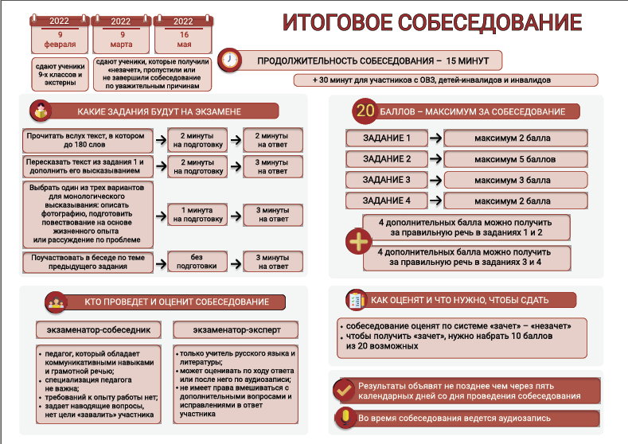

Итоговое собеседование - это серьёзное испытание, к которому, безусловно, надо серьёзно готовиться как можно раньше, отрабатывая все навыки работы с текстами и карточками, чтобы к февралю 2022 года быть абсолютно уверенным в том, что выполнение каждого задания не вызывает никаких сложностей и доведено до автоматизма.

Е.М. Ляжко
заведующий методическим кабинетом
УО АКМР

